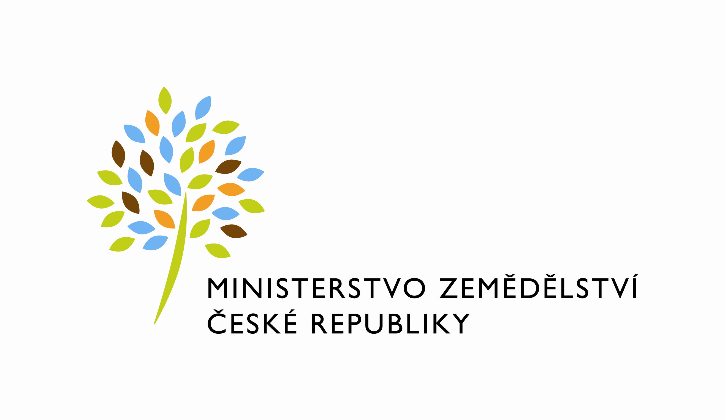
MZE-78218/2024-11141
mzedms028536751

Dodatek č. 1
ke Smlouvě o užívání nebytových prostor č. 139-2017-12131/1
uzavřená v souladu s § 55 odst. 3 zákona č. 219/2000 Sb., o majetku ČR a jejím vystupování
v právních vztazích, ve znění pozdějších předpisů (dále jen „zákon č.219/2000Sb.“) a § 14 a násl. vyhlášky Ministerstva financí č. 62/2001 Sb., o hospodaření organizačních složek státu a státních organizací s majetkem státu, ve znění pozdějších předpisů (dále jen „vyhláška“)

mezi stranami:

Česká republika – Ministerstvo zemědělství
se sídlem Těšnov 65/17, Nové Město, 110 00 Praha 1,
za kterou právně jedná Mgr. Pavel Brokeš, ředitel odboru vnitřní správy, na základě
Organizačního řádu Ministerstva zemědělství v platném znění
IČ: 00020478
DIČ: CZ00020478 (v postavení výkonu samostatné ekonomické činnosti, osoba povinná
k dani, s odkazem na § 5 odst. 1 a 2 a plátce dle § 6 zákona č. 235/2004 Sb., o dani z
přidané hodnoty, ve znění pozdějších předpisů)
bankovní spojení: ČNB Praha 1
číslo účtu: 1226001/0710 - služby
Kontaktní osoba: Jindra Šilhavá, referent ORSB
se sídlem: Pod Hájem 324, 267 01 Králův Dvůr
tel: 725457050
e-mail: jindra.silhava@mze.cz
(dále jen „předávající“ na straně jedné)

a

Státní zemědělský intervenční fond
se sídlem Ve smečkách 801/33, 110 00 Praha 1
zastoupený xxxxxxxxxx, ředitelem regionálního odboru Praha
IČ: 48133981
(dále jen „uživatel“ na straně druhé)

(a oba společně „smluvní strany“)

Smluvní strany uzavírají s odkazem na čl. VII. odstavec 2) Smlouvy o užívání nebytových prostor č. 139-2017-12131 tento Dodatek, jehož předmětem je změna užívaných nebytových prostor a forma stanovení úroků v případě prodlení s platbou nákladů za služby.

Článek I.

- Uživatel rozšiřuje ke dni účinnosti tohoto Dodatku užívání nebytových prostor v II. patře budovy a to místnosti č. 210 o výměře 12 m² a č. 211 o výměře 12 m². Dále snižuje ke dni účinnosti tohoto Dodatku užívání nebytových prostor v přízemí budovy a to místnosti č. 2, místnosti č. 3, místnosti č. 4, místnosti č. 5, místnosti č. 9 a místnosti č. 10 o celkové výměře 170 m². Strany se v souladu s touto změnou dohodly, že článek I. odstavec 2) Smlouvy se ruší a nahrazuje se tímto zněním:
2) Předmětem užívání upraveného touto smlouvou jsou nebytové prostory v Budově ocelkové výměře 163 m² (dále jen „předávané prostory“).

- S ohledem na předchozí odstavec se mění a nahrazuje Příloha č. 1.Smlouvy Přílohou č.1, která je nedílnou součástí tohoto Dodatku.

- Strany Smlouvy se dále dohodly, že v článku IV. Smlouvy se odstavec 4) Smlouvy ruší a nahrazuje tímto zněním:
4) V případě prodlení s platbou nákladů za Služby může Předávající požadovat po Uživateli kromě dlužné částky i úrok z prodlení stanovený ujednáním stran v souladu s ust. § 1970 zákona č. 89/2012 Sb., občanský zákoník, ve znění pozdějších předpisů, ve výši 0,25 % dlužné částky za každý i započatý den prodlení.

Článek II.

- Tento dodatek nabývá platnosti dnem jeho podpisu oběma smluvními stranami a sjednává se s účinností od 1.4.2025, za předpokladu, že dodatek bude neprodleně po jeho podpisu, nejpozději dnem 31.3.2025, zveřejněn v registru smluv v souladu s odst. 6) tohoto článku smlouvy.

- Ostatní ustanovení Smlouvy zůstávají nezměněna.

- Dodatek byl vyhotoven ve 2 stejnopisech, z nichž každý má platnost originálu. Každá ze smluvních stran obdrží po jednom vyhotovení. Došlo-li k potvrzení a podpisu zástupců prostřednictvím platných elektronických certifikátů, obdrží každá ze stran oboustranně elektronicky podepsaný datový soubor tohoto Dodatku.

- Smluvní strany prohlašují, že se s tímto Dodatkem seznámily a na důkaz své svobodné a určité vůle ji níže uvedeného dne, měsíce a roku podepisují.

5. Nájemce svým podpisem níže potvrzuje, že souhlasí s tím, aby obraz tohoto dodatku včetně jeho příloh a metadat k tomuto Dodatku byly uveřejněny v registru smluv v souladu se zákonem č. 340/2015 Sb., o zvláštních podmínkách účinnosti některých smluv, uveřejňování těchto smluv a o registru smluv, ve znění pozdějších předpisů. Smluvní strany se dohodly, že podklady dle předchozí věty odešle za účelem jejich zveřejnění správci registru smluv Pronajímatel. Tím není dotčeno právo Nájemce na jejich odeslání.

Přílohy:
Příloha č. 1: Popis předmětu nájmu s výměrami.

v Praze dne 13.3.2025 v Praze dne 24.2.2025

Předávající: Uživatel:

xxxxxxxxxx xxxxxxxxxx

Česká republika – Ministerstvo zemědělství Státní zemědělský intervenční fond
Mgr. Pavel Brokeš xxxxxxxxxx
ředitel odboru vnitřní správy ředitel regionálního odboru

